Tristan Hermant ET4 Informatique – Groupe 2

Pierre-Antoine Rendu le 22 janvier 2017

Rapport de mini-projet C++

Durant le dernier mois, nous avons travaillé sur la réalisation d'un mini-jeu vidéo, tiré du célèbre Game of War. Ce projet ayant été réalisé dans le cadre du cours de C++, nous avons essayé d'utiliser au mieux les techniques de programmation étudiées, mais aussi celles des précédents cours de notre formation, notamment celui de UML et celui de complément objet.

I Processus de lancement du programme

II Résultat final obtenu :

Nous avons réalisé la plupart les tâches proposées par le cahier des charges. Le jeu comporte un terrain de douze cases, avec un château à chaque extrémité. Les deux joueurs contrôle chacun une armée d'unités qui agissent d'elles-mêmes, composée de soldats, d'archers, de catapultes et de super-soldats, chacun ayant leur propre comportement. Ils créent leurs unités en dépensant des pièces d'or, qu'ils gagnent au fil des tours ou en tuant d'autres unités.

Beaucoup de caractéristiques du jeu sont configurables via le fichier config.txt, notamment la taille du terrain, les montants d'or gagnés, les caractéristiques des unités, et le nom du fichier dans lequel est affiché la partie. En effet, le déroulement de la partie est transcrit dans un fichier jeu.txt, dans lequel à chaque tour sont représentés les cases avec les unités qu'elles contiennent et leurs points de vie actuels, mais aussi sur l'invite de commande, grâce à une redirection du flux standard.

Le jeu est joué par deux intelligences artificielles qui réalise un algorithme simple, consistant en la création de l'unité la plus chère qu'elle peuvent acheter à chaque tour de jeu. Avec un peu plus de temps, nous aurions pu facilement donner la possibilité à des joueurs humains de jouer à leur tour.

L'ordre de déclenchement des actions est lui-aussi conforme à celui décrit dans le cahier des charges, et le jeu se termine au bout de cent tours (mais ce nombre est configurable), ou quand le château d'un des deux joueurs est détruit.

III Processus de réalisation :

La première chose sur laquelle nous avons travaillé est un diagramme de classe UML. Pendant que nous l'élaborions, nous avons essayé de prévoir les différentes difficultés techniques que nous pouvions rencontrer, ce qui fait que le codage final fut assez rapide. Nous voulions que le code soit le plus extensible possible, c'est pourquoi nous avons joué sur l'héritage pour permettre à l'avenir d'ajouter de nouvelles fonctionnalités à ce jeu.

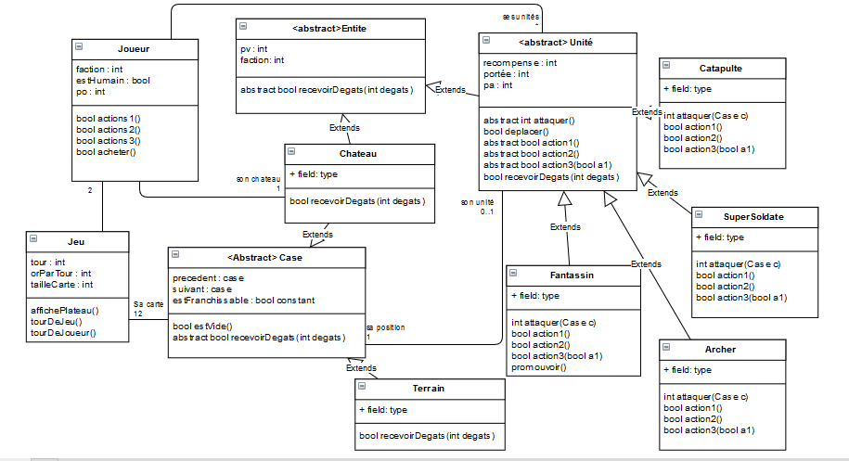
Diagramme UML final : trouvable en format XML dans l'archive, à ouvrir avec https://www.draw.io/

Premièrement, toutes les unités différentes appartiennent à une classe mère Unité, et leur mode d'attaque et de déplacement sont virtuels, de manières à pouvoir ajouter de nouveaux types d'unités et à spécialiser leur comportement. Ensuite, nous envisagions la possibilité d'ajouter de nouveaux types de structures, tels que des forts, dans lesquels on pourrait par exemple poster des unités. C'est pourquoi plutôt que de considérer les châteaux comme des cases quelconques du terrain, nous avons décidé de les faire également hériter d'une classe abstraite, Entité, dont hérite également la classe Unité, et qui représente toutes les entités susceptibles de perdre des points de vie. Toutes les entités ont également une faction, qui représente le joueur qui les contrôle. De plus, nous avons découpé les actions des unités en trois étapes, comme suggéré par le cahier des charges, et nous avons défini ces actions comme étant virtuelles pures, ce qui obligera un programmeur à bien définir le comportement d'un nouveau type d'unité s'il désire en inventer un. Enfin, les cases du terrain sont également représentées par une classe abstraite Case, dont héritent les châteaux et les cases normales (appelées Terrain), ce qui encourage la création de types de terrains différents.

Une fois satisfaits de notre diagramme UML, nous nous sommes répartis les tâches et nous avons commencé à coder. Pierre-Antoine s'est surtout chargé de la classe Entité et des classes qui en héritent, c'est à dire les châteaux et toutes les unités, tandis que Tristan s'est occupé du terrain, des fonctions du joueur, du fichier de configuration, ainsi que de l'écriture sur la console et dans le fichier jeu.txt.

IV Difficultés rencontrées

Pendant le codage du jeu, nous avons été confronté à plusieurs problèmes, ce qui nous a amené parfois à revoir notre diagramme de classe. Tout d'abord, nous nous sommes rendu compte que les unités devaient avoir accès aux cases voisines du terrain, de manière à inspecter leur contenu et à leur tirer dessus le cas échéant. Ce n'était pas possible facilement au départ, car nous voulions stocker les cases du terrain dans un tableau ou un vecteur, et les unité n'avaient accès qu'à leur position actuelle. Nous avons donc rapidement transformé notre carte de jeu en liste de cases doublement chaînée, dans laquelle les deux châteaux représentent respectivement la case initiale et la case finale. La case représentant la position d'un joueur peut donc également accéder à ses cases voisines.

Ensuite, nous avons eu des difficultés à imaginer comment nous allions différencier les châteaux des cases de terrain normales, de manière à ce que les premiers soient attaquables mais pas franchissables, et que les seconds soient franchissables mais pas attaquables. Nous avons finalement choisi de créer deux fonctions booléennes virtuelles pures : estAttaquable() et estFranchissable(), ce qui permettra d'imaginer des extensions possibles à notre code, et notamment des cases attaquables et franchissables, telles que des murets.

Enfin, il s'est parfois avéré compliqué de transmettre des informations tout au long du code. Par exemple, à la mort d'une unité, il fallait transférer la donnée de la récompense qu'elle apporte jusqu'au joueur l'ayant détruite, pour mettre à jour son montant de pièces d'or. C'est pourquoi la plupart de nos fonctions comprenant la morts d'une unité, c'est à dire action1(), action2(), action3(), attaquer() et recevoirDegats() retournent soit un entier qui correspond à la récompense à transmettre au joueur attaquant, soit 0 si la cible n'est pas morte, soit -1 si l'action n'a pas pu avoir lieu.

Conclusion

Ce projet nous aura permis de réaliser pour la première fois une programme complet et utilisable en C++. Nous avons ainsi pu améliorer nos connaissances du langage, que nous découvrons tous les deux cette année. Nous avons également pu expérimenter plusieurs techniques importantes et basiques de la programmation que nous maîtrisions peu, telles que la redirection de flux, la lecture et l'écriture dans des fichier, l'héritage multiple, et la gestion des objets en commun avec des pointeurs.

